Муниципальное бюджетное дошкольное образовательное учреждение

«Детский сад № 47 г. Белгорода»

**Паспорт мини-музея**

***«Я помню, я горжусь»***

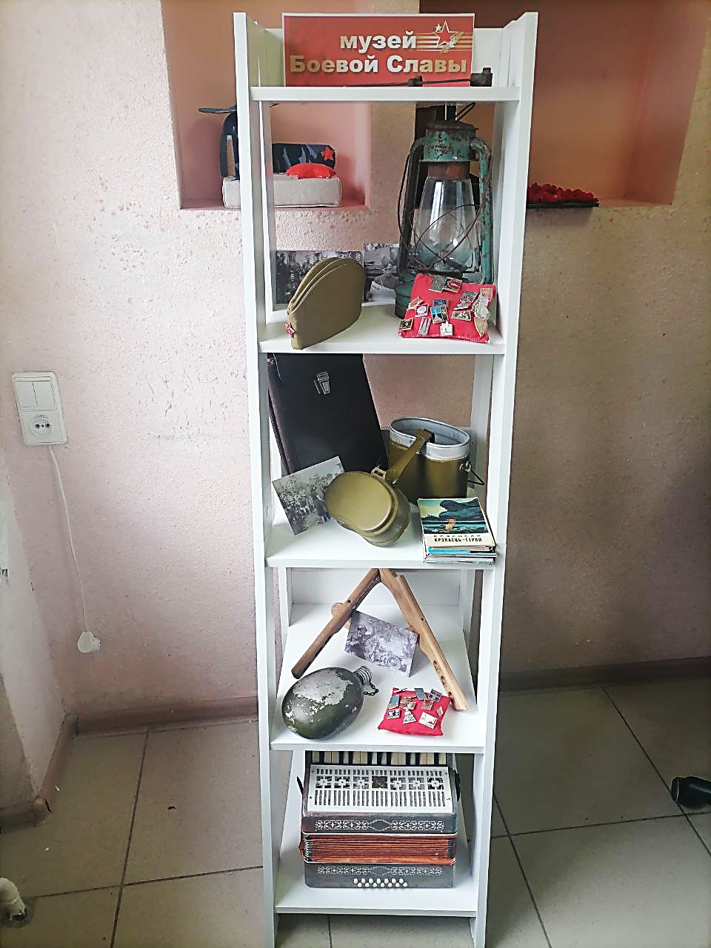

**Коллектив авторов:**

**учителя-логопеды МБДОУ ДС №47**

**Зюбанова И.Н.,**

**Рубанова Д.Д.,**

**Шевченко М.А.**

г. Белгород 2025 г.

**1.Паспортные данные мини-музея.**

Музей создан 3 марта 2025 года.

Наименование мини-музея «Я помню, я горжусь».

Профиль мини-музея: военно-патриотический.

**2.Цели и задачи мини-музея.**

**Цель:** Сформировать у дошкольников патриотические чувства и представление о героизме, воспитывать любовь и уважение к защитникам Родины.

**Задачи:**

1.Развивать нравственные чувства у детей дошкольного возраста.

2.Воспитывать уважительное отношение к воинам и ветеранам, желание заботится о них и сопереживать.

3.Воспитывать чувство патриотизма, любви, принадлежности к своей Родине.

4.Расширять кругозор детей, стремление узнать больше нового, полезного, интересного об истории родной страны.

5.Пополнять словарь детей понятиями: Россия, Отечество, защищать, оборонять, гордится, сражаться, справедливая, народная, героическая война, пехота, танкисты, лётчики, фашизм, блокада, окопы, траншеи, генералы, маршалы, военачальники.

**3.Аспекты музейной деятельности.**

Нравственно- патриотическое воспитание. Каждому человеку нужно знать, кто он и откуда. Память о своих корнях, любовь к своему народу, к родной земле делает человека достойнее и сильнее. Чтобы наши дети росли успешными, деятельными, прививать им чувство сопричастности к великой стране и великому народу. Если мы хотим, чтобы дети полюбили свою малую и большую Родину, нам надо им в доступной и занимательной форме знания о её прошлом и настоящем. И, конечно показать всё то, лучшее, чем по праву может гордиться любой житель Росси ,чтобы найти отклик в отзывчивой детской душе.

**Формы деятельности мини-музея**

- экскурсии, посвящённые праздникам «День победы», «День Защитников Отечества», «День России», «День Прохоровского поля», «День освобождения города Белгорода»;

-беседы о героях войны;

-НОД по ознакомлению детей с историей нашей Родины, военной техникой России, оружием, военной одеждой;

-рассматривание картин о ВОВ, героях, их подвигах;

-чтение художественной и научной литературы;

-проведение викторин, посвящённых ВОВ.

**4. Характеристика мини-музея**

Экспонаты мини-музея

|  |  |  |  |  |
| --- | --- | --- | --- | --- |
| **№** | **Название экспоната** | **Дата поступления** | **Постоянное/**  **временное**  **хранение** | **Ф.И.О.**  **представившего экспоната** |
| 1 | Набор моделей автоматов времен ВОВ – 2 шт. | 03.03.2025 г. | Постоянное | Учитель-логопед |
| 2 | Фляга – 1 шт. | 03.03.2025 г. | Постоянное | Учитель-логопед |
| 3 | Немецкий штык-нож – 1 шт. | 04.03.2025 г. | Постоянное | Учитель-логопед |
| 4 | Армейский котелок – 1 шт. | 05.03.2025 г. | Постоянное | Учитель-логопед |
| 5 | Офицерская сумка-планшет – 1 шт. | 05.03.2025 г. | Постоянное | Учитель-логопед |
| 6 | Коллекция значков времен ВОВ – 29 шт. | 07.03.2025 г. | Постоянное | Воспитатель |
| 7 | Керосиновая лампа – 1 шт. | 10.03.2025 г. | Постоянное | Учитель-логопед |
| 8 | Пилотка ВОВ – 3 шт. | 11.03.2025 г. | Постоянное | Воспитатель |
| 9 | Гармошка – 1 шт. | 12.03.2025 г. | Постоянное | Воспитатель |
| 10 | Фотография – 6 шт. | 12.03.2025 г. | Постоянное | Учитель-логопед |

**Приложение**



